**Phân tích, thiết kế và cài đặt thuật toán để giải bài toán “Robot nhặt tiền” bằng phương pháp quy hoạch động.**

1. Phát biểu bài toán:

Cho bảng *a* gồm *m* hàng x *n* cột. Tại mỗi ô *(i,j)* đặt một tờ tiềng giấy có mệnh giá *aij* (đv: nghìn đồng). Một robot đặt tại cột 1 sẽ di chuyển đến cột n với quy tắc: từ ô *(i,j),* robot chỉ có thể di chuyển đến một trong 3 ô kề bên phải *(i-1,j+1),(i,j+1),(i+1,j)* thuộc bảng. Khi đi qua ô nào thì robot sẽ nhặt tiền tại ô đó. Hãy tìm đường đi cho robot với tổng số tiền thu được là lớn nhất.

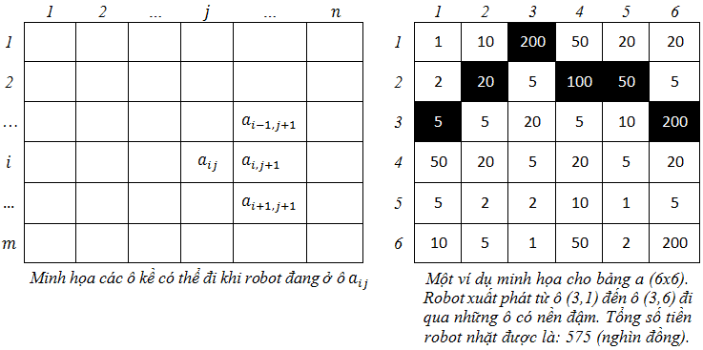

1. Phân tích:

Một cách làn đơn giản là duyệt tất cả các đường đi của robot đẻ tìm đường đi tối ưu (đường đi có tổng số tiền thu được là lớn nhất). Để làm điều này, trước tiên ta cần phải cân nhắc xem có khoảng bao nhiêu đường đi của robot ứng với kích thướng *m* hàng x *n* cột của bảng a.

* Khi robot đang ở một ô ở hàng đầu tiên hoặc cuối cùng thì chỉ có 2 sự lựa chọn để đi tiếp, các trường hợp còn lại, robot cóa 3 sự lựa chọn. Tuy nhiên, để đơn giản trong việc ước lượng, tại ô *(i,j)* bất kỳ, ta coi robot chỉ có 2 sự lựa chọn để đi tiếp.
* Xuất phát tại ô *(1,1)* robot có 2 sự lựa chọn, đó là ô *(1,2)* và ô *(2,2).* Tại ô *(1,2)* cũng như ô *(2,2),* robot cũng có 2 sự lựa chọn, và cứ như thế. Như vậy, xuất phát từ ô *(1,1),* robot có 2x2x...x2 cách đi (có *n-1* số 2, vì khi đến cột n thì robot dừng lại, không đi tiếp nữa), nghĩa là có 2n-1 đường đi để robot lựa chọn.
* Xuất phát tại các ô khác trong cột đầu tiền, lý luận tương tự, ta cũng thấy robot đều có 2n-1 cách đi.
* Bảng có *m* hàng, do đó, tobot có tối thiểu m. 2n-1 cách đi hợp lệ từ một ô bất kỳ trông cột 1 đến một ô bất kỳ trên cột *n*.

1. Ý tưởng:

Gọi *dij* là đường đi tối ưu đến ô *(i,j).* Trước hết, chúng ta bắt đầu bằng một số nhận xét:

* Nếu *dij* đi qua ô *u* (như hình dưới), thì chắc chắn phần đường đi đến *u* (của đường đi *dij*), ta gọi là *du* , cũng tối ưu. Nghĩa là trong tất cả các cách đi từ một ô nào đó ở cột 1 đến *u*, nếu robot đi theo đường đi *du* thì sẽ có đượng số tiền lớn nhất.

[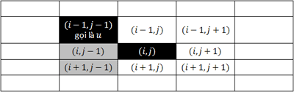](http://agreenet.vn/Media/baiviet/laptrinh/thuattoan/robot/2.png)

* Khi đã tìm được các đường đi tối ưu *di-1,j, di,j* và *di+1,j* đến các ô *(i-1,j), (i,j)* và *(i+1,j)* thì đường đi tối ưu *di,j+1* đến ô *(i,j+1)* chắc chắn sẽ đi qua một trong các đường đi này.
* Dễ dàng xác định được các đường đi *di,j* với *i = 1...m. di,1* đơn giản là đường đi chỉ đi qua ô*(i,1).*